丰宁新隆鱼儿山60MW风电场项目35kV送出线路工程
水土保持方案报告表

建设单位：丰宁满族自治县新隆风力发电有限公司
编制单位：丰宁满族自治县新隆风力发电有限公司
2022年10月

丰宁新隆鱼儿山60MW风电场项目35kV送出线路工程
水土保持方案报告表责任页
丰宁满族自治县新隆风力发电有限公司
责任页
批 准：
核 定：
校 核：
编 写：

目 录
一、项目简述 - 1 -
二、项目区概述 - 5 -
三、主体工程选址（线）水土保持评价和建设方案评价 - 8 -
四、产生水土流失的环节分析 - 12 -
五、防治责任范围 - 14 -
六、措施设计 - 15 -
七、投资 - 18 -
八、效益分析 - 22 -
九、实施意见 26

附件：
- 立项文件；
- 专家审查意见表。
附图：
1地理位置图；
2、项目区水系图；
3、土壤侵蚀强度分部图；
4、项目总体布局图、典型设计图。

丰宁新隆鱼儿山60MW风电场项目35kV送出线路工程

水土保持方案报告表
项  目  概  况 | 位 置 | 本工程为丰宁新隆鱼儿山60MW风电场项目线路送出工程，起点为丰宁新隆鱼儿山60MW风电场升压站，终点为马镇110kV变35千伏电缆出线柜，本工程位于承德市丰宁县境内，线路所经地形主要为山地，本工程线路路径海拔在800-1500m之间，交通条件较差。
项  目  概  况 | 建设内容 | 本工程为丰宁新隆鱼儿山60MW风电场项目线路送出工程，起点为丰宁新隆鱼儿山60MW风电场升压站，终点为马镇110kV变35千伏电缆出线柜，电压等级35kV，导线型号为JL/G1A-240/30，电缆型号ZC-YJLHV22-26/35kV-3*400，地线为两根24芯OPGW光缆，路径长度2×11.01km其中同塔双回架空2×9.1km，穿管直埋电缆长度2×1.91km，线路折单总长22.02km。
项  目  概  况 | 建设性质 | 新建 |  |  |  |  |  |  |  | 总投资（万元） |  |  |  |  |  | 2931
项  目  概  况 | 土建投资（万元） | 2052 |  |  | 占地面积（hm²） |  |  |  |  |  |  |  | 永久：2.12
 |  |  |  |  |  |  |  |  |  |  |  |  | 临时：
项  目  概  况 | 动工时间 | 2023年4月 |  |  | 完工时间 |  |  |  |  |  |  |  |  |  |  | 2024年3月
项  目  概  况 | 土石方（万m³） | 挖 方 |  |  | 填 方 |  |  |  |  |  |  | 借 方 |  |  |  | 余（弃）方
项  目  概  况 | 土石方（万m³） | 0.35 |  |  | 0.31
项  目  概  况 | 取土（石、砂）场 | 未涉及取土场
项  目  概  况 | 弃土（石、渣）场 | 未涉及弃渣场
项目区  概况 | 涉及重点  防治区情况 | 燕山国家级水土流失重点预防区 |  |  |  | 地貌类型 |  |  |  |  |  | 北方土石山区
项目区  概况 | 原地貌土壤侵蚀模数（t/（km²·a）） | 800 |  |  |  |  |  |  | 容许土壤流失量  （t/（km²·a）） |  |  |  |  |  |  |  | 1000
项目选址（线）水土保持评价 |  | 主体工程选址未处于河流两岸、湖泊和水库周边的植物保护带，未处于全国水土保持监测网络中的水土保持监测站点、重点实验区及国家确定的水土保持长期定位观测站，对于处于水土流失重点预防区采用水土流失防治一级标准进行治理。
预测水土流失量 |  | 在预测时段内原地貌土壤流失量为42.18t，预测时段内可能造成的水土流失量为135.42t。
防治责任范围（hm²） |  | 2.12
防治  目标 | 防治目标等级 | 一级防治标准
防治  目标 | 水土流失治理度（%） | 97 |  |  |  |  |  | 土壤流失控制比 |  |  |  |  |  | 1.0
防治  目标 | 渣土防护率（%） | 97 |  |  |  |  |  | 表土保护率（%） |  |  |  |  |  | 95
防治  目标 | 林草植被恢复率（%） | 97 |  |  |  |  |  | 林草覆盖率（%） |  |  |  |  |  | 26
水土  保持  措施 | 一、送电线路塔基区  （一）山地段  （1）塔基区  工程措施：①收集面积约0.08hm²，回铺表土面积0.08hm²。  植物措施：方案设计在塔基区回铺的表土之上布设植物进行绿化，估算绿化面积为0.08hm²。  （2）施工区  工程措施：表土收集厚度0.30m，收集表土面积为0.12hm²，回铺表土面积0.12hm²。  植物措施：方案设计在施工结束后将表土回铺并予以绿化，估算绿化面积为0.12hm²。  临时措施：挡土墙长度约160m。  （3）牵张场  临时措施：由于牵张场使用时间较短，且对地表扰动相对较小，方案设计在保有植被的牵张场地铺设苫布对植被进行防护，估算苫布铺设面积约为1000m²，苫布可重复利用。  （4）备用弃渣点  工程措施：  表土收集、回铺：备用弃渣点在弃渣前尽可能将表层土壤进行收集，后期绿化使用，估算表土收集厚度0.30m，备用弃渣点收集表土面积为0.03hm²，存放在施工区。施工结束将表土回铺，回铺表土面积为0.03hm²。  拦挡工程：根据地形地貌的不同，分以下两种布设措施：  于坡面大于35%或者在可视面范围内的弃渣全部就近运往低凹处填垫，先将表土收集，之后进行弃渣，面积为0.03hm²。  ②对于坡面小于35%且不在可视面范围内的地段，弃渣可以并采取就近拦挡的措施，在弃渣下边坡布设浆砌碎石挡墙进行防护，估算挡土墙长度110m。  植物措施：施工结束后选择适合的季节对备用弃渣点进行绿化，估算绿化面积为0.03hm²。  （二）平地段  （1）塔基区  工程措施：①塔基区在动工前尽可能将表层土壤进行收集，以备后期绿化，估算表土收集厚度约0.30m，收集面积约0.29hm²，表土临时存放在施工区。塔基施工结束后，将弃渣平铺在塔基区，然后将前期收集的表土回铺至平铺弃渣之上，回铺表土面积0.29hm²。  植物措施：方案设计在塔基区回铺的表土之上布设植物进行绿化，估算绿化面积为0.29hm²。  （2）施工区  工程措施：施工区在动工前尽可能将表层土壤进行收集，后期绿化使用，估算表土收集厚度0.30m，收集表土面积为0.44hm²，表土临时存放在施工区。施工期结束将表土回铺，恢复耕地，回铺表土面积0.44hm²。  临时措施：塔基收集的表土和建设水泥、沙料等均堆积在施工区，为防止流失，方案设计在堆积物周边布设临时草袋挡土墙进行防护，估算挡土墙长度约50m。  （3）牵张场  临时措施：由于牵张场使用时间较短，且对地表扰动相对较小，方案设计在保有植被的牵张场地铺设苫布对植被进行防护，苫布重复利用，不再另行计算。  二、送电线路电缆区  （一）电缆沟  工程措施：在动工前尽可能将表层土壤进行收集，后期绿化使用，估算表土收集厚度0.30m，收集表土面积为0.19hm²，表土临时存放在施工区。施工期结束将表土回铺，回铺表土面积0.19hm²。  植物措施：方案设计在电缆沟回铺的表土之上布设植物进行绿化，估算绿化面积为0.19hm²。  （二）电缆作业带区：  工程措施：施工结束后对占地范围内可绿化的面积进行土地平整，平整面积0.57hm²。  植物措施：工程施工结束后，方案设计在电缆作业带区回铺的表土之上布设植物进行绿化，估算绿化面积为0.57hm²。
水土保持  投资估算  （万元） | 工程措施 |  | 9.39 |  |  |  | 植物措施 |  |  |  |  |  |  |  | 0.83
水土保持  投资估算  （万元） | 临时措施 |  | 6.62 |  |  |  | 水土保持补偿费 |  |  |  |  |  |  |  | 2.97
水土保持  投资估算  （万元） | 独立费用 |  | 建设管理费 |  |  |  | 0.34
水土保持  投资估算  （万元） |  |  | 水土保持监理费 |  |  |  | 3.00
水土保持  投资估算  （万元） |  |  | 水土保持方案编制费 |  |  |  | 3.00
水土保持  投资估算  （万元） |  |  | 水土保持验收报告编制费 |  |  |  | 4.00
水土保持  投资估算  （万元） | 总投资 |  | 31.78
编制单位 | 丰宁满族自治县新隆风力发电有限公司 |  |  | 建设单位 |  |  |  |  |  |  | 丰宁满族自治县新隆风力发电有限公司
法人代表及电话 |  |  |  | 法人代表及电话
地 址 |  |  |  | 地 址
邮 编 |  |  |  | 邮 编
联系人电话 |  |  |  | 联系人电话
电子信箱 |  |  |  | 电子信箱
传真 |  |  |  | 传真

附件：

一、项目简述
1、项目位置：本工程为丰宁新隆鱼儿山60MW风电场项目线路送出工程，起点为丰宁新隆鱼儿山60MW风电场升压站，终点为马镇110kV变35千伏电缆出线柜，本工程位于承德市丰宁县境内，线路所经地形主要为山地，本工程线路路径海拔在800-1500m之间，交通条件较差。详见地理位置图。
2、项目建设的必要性：
我国是世界上最大的煤炭生产国和消费国，煤炭约占商品能源消费构成的76%，已成为我国大气污染的主要来源。大力开发太阳能、风能、生物质能、地热能和海洋能等新能源和可再生能源将成为减少环境污染的重要措施之一；风能是取自于大自然的清洁能源，其发电设备在运营过程中不产生其它废物，不会影响当地植被正常生长，同时风能取自于大自然的风，所以它也是取之不尽、用之不竭的可再生能源，其开发利用的潜力是巨大。随着风电技术的日趋成熟，风力发电已成为目前具有发展前途的可再生能源之一；可使当地农民种植结构趋于合理，增加当地的财政收入，提高当地人民的生活质量、促进地区经济的发展。风力发电可以与火电、水电有效互补，即可以改善电网的能源结构，又可以缓解华北地区用电紧张的局面。
综上所述，风能作为无污染绿色能源，可以替代一次能源，优化电力能源结构，对环境保护起着积极的作用。本工程的建设可满足当地部分负荷的需求，提高用电质量，推动当地经济和社会发展，具有较大的社会环境效益和经济效益，所以本工程建设是必要的。

3、项目前期情况介绍
丰宁新隆鱼儿山60MW风电场项目35kV送出线路工程于2022年9月30日取得了承德市行政审批局的批复，批复文号为承审批核字【2022】25号。
根据《中华人民共和国水土保持法》及有关法律法规规定，丰宁满族自治县新隆风力发电有限公司于2022年9月末委托我公司编制《丰宁新隆鱼儿山60MW风电场项目35kV送出线路工程水土保持方案报告表》。接受到委托后，我公司立即开展项目调查及收集资料工程。丰宁新隆鱼儿山60MW风电场项目35kV送出线路工程计划于2023年4月建设，2024年3月竣工。
4、项目建设规模：
本项目建设规模：本工程为丰宁新隆鱼儿山60MW风电场项目线路送出工程，起点为丰宁新隆鱼儿山60MW风电场升压站，终点为马镇110kV变35千伏电缆出线柜，电压等级35kV，导线型号为JL/G1A-240/30，电缆型号ZC-YJLHV22-26/35kV-3*400，地线为两根24芯OPGW光缆，路径长度2×11.01km其中同塔双回架空2×9.1km，穿管直埋电缆长度2×1.91km，线路折单总长22.02km。
路径描述：线路从位于大滩镇南的丰宁新隆鱼儿山60MW风电场升压站朝西南电缆出线至G1电缆终端塔，左转避让开光伏建设用地向南延道路架空架设至G2，右转向西南方向避让开厂房至G4，左转向南避让基本农田至G7,右转沿着基本农田边界外至G11，右转避让外马架村至G14，左转向西南跨越一小片林区至G18，左转向南避让开风电场至G25,右转避开水泥厂房和林区至G28电缆终端塔，向西南电缆敷设穿越基本农田至G29电缆终端塔，向西南避让风电场和基本农田架空至G37电缆终端塔，最终电缆进入110kV马镇变电站。
5、项目组成：项目由送电线路电缆区和送电线路塔基区组成。
1、送电线路塔基区
主体可研依据线路情况并结合地形等其他因素，以尽可能满足工程要求及经济等原则，对线路进行初步的布置。本工程线路所经地貌单元主要为山地、平地地貌。工程建设部位分别包括塔基区、施工区、牵张场和弃渣点4个部分。
（1）塔基区
塔基区为输电线路塔基占地，全线新建塔基37基，其中直线塔15基，转角塔和终端塔22基；全线中丘陵区长约8.81km，塔基约29基，山地长约2.20km，塔基约8基。根据主体提供可研报告，塔基区总占地面积为0.37hm²，占地类型包括有其他草地和旱地等，其占地特点为在线性形式内的点式占地。
（2）施工区
施工区为混凝土拌合站、施工材料临时堆放场地等，布设在塔基附近。平均每个塔基的施工区均约占地150m²，塔基施工区总占地面积为0.56hm²，其占地性质为临时占地。占地类型包括有其他草地和旱地等。
（3）牵张场
牵张场为工程中拉伸和校直绞线等工序的施工场地，张力场应设置在线路正下方，否则导线大轮及放线滑车易磨损导线。张力场布置的设备包括：张力机、小牵引机、导线轴架车、吊车、另外还需留10m左右的空间来堆放线盘、在张力机前面还需留5m左右作为压接场，本工程牵张场共设计4处，每处占地约0.1hm²，工程牵张场地共计0.40hm²，其中平地段设置三个，山地段设置一个，牵张场地在使用前在地面上铺苫布，尽可能保护项目区内植被，减少水土流失。
（4）弃渣点
送电线路在建设过程中开挖塔基产生的弃渣0.16万m³，其中0.12万m³弃渣为平地段所产生，进行就地平整；剩余0.04万m³弃渣为山地段产生，无法集中存放，因此弃渣采取就地拦挡。弃渣点面积为0.03hm²，占地类型为其他草地等。
2、送电线路电缆区
项目穿管直埋电缆长度2×1.91km，主要是线路的起点和终点需要直埋电缆，线路从位于大滩镇南的丰宁新隆鱼儿山60MW风电场升压站朝西南电缆出线至G1电缆终端塔，和G37电缆终端塔最终电缆进入110kV马镇变电站。
（1）电缆沟区
电缆沟开挖采用机械与人工相结合的方法进行施工。开挖断面采用矩形断面，沟道开挖面宽度约1.0m，基础挖深1.0m，占地面积为0.19hm²，占地类型为其他草地和旱地，工程占地为临时占地。
（2）施工占地区
作业带区占地宽约3.0m，其中施工机械运输及施工共用一个工作区宽度约2.0m，管沟开挖产生的土方宽度约1.0m。管沟开挖产生的表层熟土和下层生土沿线分开堆放，表土堆放在外侧，下层生土堆放在内侧， 并采取临时挡护、苫盖等措施，待铺设完毕后及时回填。总占地面积为0.57hm²，占地类型为其他草地和旱地，工程占地为临时占地。
3、施工生产生活区
为了方便工人住宿、施工机械的存放等，在丰宁新隆鱼儿山60MW风电场升压站设置一处作为施工生产生活区。丰宁新隆鱼儿山60MW风电场升压站不在此项目内，因此施工生产生活区不再单独计列面积。

项目主要技术经济指标表
项 目 |  | 单位 | 主要指标
项目名称 |  |  | 丰宁新隆鱼儿山60MW风电场项目35kV送出线路工程
建设单位 |  |  | 丰宁满族自治县新隆风力发电有限公司
地理位置 |  |  | 河北省丰宁县
起点/终点 |  |  | 大滩镇南的丰宁新隆鱼儿山60MW风电场升压站至110kV马镇变电站。
总投资 |  | 万元 | 2931
土建投资 |  | 万元 | 2052
工程建设期 |  |  | 2023年4月至2024年4月
工程占地 | 总占地 | hm² | 2.12
工程占地 | 永久占地 | hm² | 0.37
工程占地 | 临时占地 | hm² | 1.75
土石方量 | 挖方 | 万m³ | 0.35
土石方量 | 填方 | 万m³ | 0.31
工程规模 |  |  | 双回路架设，长2×9.1km，铁塔37基；  直埋电缆长度2×1.91km
铁塔数量 |  | 基 | 新建塔基37基
铁塔划分 |  | 基 | 直线塔15基
 |  | 基 | 转角塔22基

- 占地面积情况：项目总占地面积为2.12hm²，其中永久占地面积为0.37hm²，临时占地面积为1.75hm²，送电线路塔基区平地段占地1.03hm²，送电线路塔基区山地段占地0.33hm²，送电线路电缆区占地0.76hm²。占地类型为旱地和其他草地。施工工序为场地平整、开挖基础、建筑厂房等，水土流失主要发生在工程施工建设期。项目占地情况见表1。

表1 占地情况表 单位：hm2
项目 |  |  | 面积 | 占地性质 |  | 占地类型
 |  |  | 面积 | 永久 | 临时 | 旱地 | 其他草地
 |  |  | 面积 | 占地 | 占地 | 旱地 | 其他草地
送电线路塔基区 | 平地段 | 塔基区 | 0.29 | 0.29 |  | 0.16 | 0.13
送电线路塔基区 | 平地段 | 施工区 | 0.44 |  | 0.44 | 0.29 | 0.15
送电线路塔基区 | 平地段 | 牵张场 | 0.3 |  | 0.3 | 0.3
送电线路塔基区 | 平地段 | 小计 | 1.03 | 0.29 | 0.74 | 0.75 | 0.28
送电线路塔基区 | 山地段 | 塔基区 | 0.08 | 0.08 |  |  | 0.08
送电线路塔基区 | 山地段 | 施工区 | 0.12 |  | 0.12 |  | 0.12
送电线路塔基区 | 山地段 | 牵张场 | 0.1 |  | 0.1 |  | 0.1
送电线路塔基区 | 山地段 | 弃渣点 | 0.03 |  | 0.03 |  | 0.03
送电线路塔基区 | 山地段 | 小计 | 0.33 | 0.08 | 0.25 |  | 0.33
送电线路电缆区 | 电缆沟区 |  | 0.19 |  | 0.19 | 0.11 | 0.08
送电线路电缆区 | 管沟作业带区 |  | 0.57 |  | 0.57 | 0.34 | 0.23
 | 合计 |  | 2.12 | 0.37 | 1.75 | 1.21 | 0.91

7、土石方量
施工建设期土石方量总量0.66万m³，其中挖方0.35万m³，填方0.31万m³，产生弃渣0.04万m³堆至弃渣点，符合水土保持要求。项目建设前对表层土较厚的区域进行表土收集，收集厚度约30cm，共计收集858m³，表土堆放区设在绿化区内，不单独进行分区。土石方流向表见表2。
表2 土石方流向图 单位：万m3
项目 |  | 挖方 | 填方 | 调入方 |  | 调出方 |  | 外借方 |  | 弃方
 |  | 挖方 | 填方 | 数量 | 来源 | 数量 | 去向 | 数量 | 来源 | 数量 | 去向
输电线路塔基区 | 平地段 | 0.12 | 0.12 |  |  |  |  |  |  |  | 弃渣点
输电线路塔基区 | 山地段 | 0.04 |  |  |  |  |  |  |  | 0.04 | 弃渣点
送电线路电缆区 |  | 0.19 | 0.19 |  |  |  |  |  |  |  | 弃渣点
合计 |  | 0.35 | 0.31 |  |  |  |  |  |  | 0.04 | 弃渣点

8、建设期及设计水平年：本项目建设期为12个月，2023年4月开工建设， 2024年3月建设完工。设计水平年为主体完工的当年，即2024年；本项目为新建项目，设计深度为可研设计阶段。
表3 主体工程项目进度表
项目 | 2023年 |  |  |  |  |  |  |  |  | 2024年
项目 | 4月 | 5月 | 6月 | 7月 | 8月 | 9月 | 10月 | 11月 | 12月 | 1月 | 2月 | 3月 | 4月 | 5月 | 6月 | 7月 | 8月 | 9月 | 10月
施工准备
基础施工
电缆施工
铁塔安装、放线
试运行

二、项目区概述
1、自然环境概况
丰宁新隆鱼儿山60MW风电场项目线路送出工程沿线所经地区地貌单元类型主要为侵蚀构造中低山和山间谷地，沿线地形起伏较大。线路海拔高度800∼1500m左右，局部山势较陡，沿线植被以草地、其他草地为主。
项目卫片图片
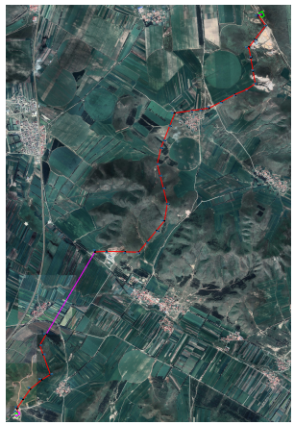
项目位置

2、气象
项目区所在区域属中温带半干旱半湿润大陆季风型气候，四季分明，冬长夏短。主要气候特征为：冬季寒冷干燥；春季干旱少雨；夏季温和多雷阵雨；秋季天高气爽，易出现低温冻害。
由于受大陆性季风气候的影响，区内多年平均气温3.6℃，极端最高气温33.1℃，极端最低气温-31.7℃，历年平均无霜期110天，最大冻土深2.2m，≥10℃的积温1956℃，多年平均降水量423mm，降水量集中在7月～8月（占全年降水量的70%），年平均大风日数25.5d,平均风速为2.8m/s。
项目区20年一遇1h最大降水量45mm，6h最大降水量68mm，12h最大降水量80mm，24h最大降水量94mm；项目区10年一遇1h最大降水量39mm， 6h最大降水量59mm，12h最大降水量69mm，24h最大降水量81mm。
3、河流水文
项目区属于海河流域滦河水系，项目区主要涉及闪电河及其支流，区内河流均无通航要求。
4、土壤植被
项目区土壤以栗钙土为主，土层厚度在0.3～1.5m之间，其中道路土层平均厚度在0.3～1.2m之间，风电场风机区的土层厚度平均在0.3～0.8m之间。
本地区属于欧亚大陆草原区系，主要树种有松、桦、栎、杨、柳等，灌丛主要有山杏、沙棘、荆条、虎榛子、蚂蚱腿等，草种有黄背草、披碱草、无芒雀麦、盐芦草、铁丝草、铁杆蒿等。项目区植被盖度较高，在60％以上。
5、水土流失及水土保持现状
项目区属丰宁县接坝山区，是燕山国家级水土流失重点预防区，水土流失类型为水力风力交错侵蚀，主要发生在干旱阳坡，侵蚀形式为层状面蚀、砂砾化面蚀、细沟状面蚀以及荒山阳坡的鳞片状面蚀和沟蚀。根据《开发建设项目水土流失防治标准》的规定，本地区容许土壤流失量为1000t/km²·a。
项目区水土流失现状调查采用遥感结合现场调查的方法，并参考第二次全省水土流失遥感调查结果进行综合分析。该区土壤侵蚀为水力风力交错侵蚀，侵蚀强度为微度，现状平均侵蚀模数约为800t/km²·a。
6、水土流失防治经验
项目同类型开发建设项目按照《中华人民共和国水土保持法》的要求，积极开展水土保持工作，取得了一些宝贵的经验，能够为本期工程治理起到很好的指导作用。
（1）保护表土资源
项目区为北方土石山区，土地资源较少，覆土整治的土料来源匮乏，以往的开发建设项目对表土不采取保护措施，造成表土资源白白浪费，至项目区绿化等用土时，不得不花费资金购买土料。
（2）开挖面水土流失
输变电项目建设表面开挖错开汛期施工，开挖弃渣采取工程措施覆土、拦挡等。
（3）绿化措施
适合当地生长、具有水土流失防治功能的植物种，如披碱草、紫穗槐、刺槐等在其他工程建设中的布设，起到了较好的水土流失防治效果，同时也满足了美化绿化的要求。
（4）采用高低腿型式
近年来电力部门在山区铁塔和基础的选型上均采用高低腿型式，这种铁塔和基础能够有效减少扰动地表及开挖方量。
(5)认真落实临时防护工程：施工过程不认真落实甚至不落实临时防护工程，造成雨天泥浆满地、肆意横流；大风天气，工区周围黄土漫天，严重影响周边环境，应避免这种情况在本项目中出现。

三、主体工程选址（线）水土保持评价和建设方案评价
（一）主体工程区选址及限制性因素的水土保持分析评价
根据主体单位提供的资料和现场勘查，主体工程选址唯一。从水土保持角度对进行了水土保持分析。对工程的水土保持限制性要求和普遍要求分析评价见下表：

主体工程区选址及限制性因素的水土保持分析评价表
依 据 | 要求内容 | 分析意见 | 解决办法
《中华人民共和国水土保持法》 | 禁止在崩塌、滑坡危险区和泥石流易发区从事取土、挖沙、采石等可能造成水土流失的活动。 | 工程选址未处于上述区域。
《中华人民共和国水土保持法》 | 禁止在二十五度以上的陡坡地和大中型水库周边汇水区域二十度以上的陡坡地开垦种植弄作物。 | 工程未处于二十五度以上的陡坡地。
《中华人民共和国水土保持法》 | 在山区、丘陵区、风沙区以及水土保持规划的容易发生水土流失的其他区域开发可能造成水土流失的生产建设项目，生产建设单位和个人应当编制水土保持方案。 | 项目地处山区，建设过程中易造成水土流失。 | 采用一级防治标准，增加防治措施，预防水土流失。
除主体工程选址地处燕山国家级水土流失重点预防区外，其它均符合水土保持限制性规定要求。对地处燕山国家级水土流失重点预防区一项可以采用水土保持一级标准，增加工程、植物措施和临时措施进行综合治理。综上所述，主体工程的选址在总体上基本符合水土保持限制性规定要求。
（二）依据《生产建设项目水土保持技术规范》对主体工程选址分析评价
本水土保持方案依据水土保持法对主体工程的制约性因素水土保持分析评价见下表。

依据《生产建设项目水土保持技术规范》对主体工程选址分析评价
依 据 | 要求内容 | 分析意见 | 解决办法
《生产建设项目水土保持技术规范》GB50433-2018 | 选址应避开水土流失重点预防区和重点治理区 | 工程选址地处燕山国家级水土流失重点预防区 | 采用一级防治标准，增加防治措施，提高防治标准。
《生产建设项目水土保持技术规范》GB50433-2018 | 选址应避开河流两岸、湖泊和水库周边的植物保护带 | 工程选址均未占用上述地点，符合要求
《生产建设项目水土保持技术规范》GB50433-2018 | 选址应避开全国水保监测网络的监测站点、重点试验区及国家确定的水保长期定位观测站。 | 工程选址均未占用上述地点，符合要求
《生产建设项目水土保持技术规范》GB50433-2018 | 选择严禁在对公共设施、基础设施、工业企业、居民点等有重大影响的区域设置弃土（石、渣、灰、矸石、尾矿）场 | 工程选址未在上述区域，符合水土保持要求
《生产建设项目水土保持技术规范》GB50433-2018 | 弃土（石、渣、灰、矸石、尾矿）场，在山丘区宜选在荒沟、凹地、支毛沟；应综合考虑弃土（石、渣、灰、矸石、尾矿）结束后的土地综合利用 | 本项目不涉及
由以上两表分析可见，本水土保持方案依据国标规范对主体工程的制约性因素水土保持分析评价：本项目选址避开了全国水保监测网络中的水土保持监测站点、重点试验区，不占用国家确定的水土保持长期定位观测站，同时避开河流两岸、湖泊和水库周边的植物保护带。对于工程选址地处燕山国家级水土流失重点预防区，项目将采用一级防治标准，优化施工工艺和方法，增加工程、植物和临时措施，提高防护标准，最大限度的保护现有土地和植被的水土保持功能。因此，本项目不存在敏感制约因素，从国标规范的角度分析，主体工程建设方案可行。
（三）建设方案评价
根据主体工程可研提供的资料和现场勘查，从水土保持角度对其进行了水土保持分析。对工程的水土保持要求和分析评价见下表：

建设方案的水土保持分析评价表
要求内容 | 分析意见 | 解决办法
城镇区的建设项目应提高植被建设标准，注重景观效果、配套建设灌溉排水和雨水利用设施； | 项目处于城镇规划区 | 采用乡土适生树种，下凹式绿地布置。
对无法避让水土流失重点预防区和重点治理区的生产建设项目应优化方案，减少工程占地和土石方量； | 工程选址地处燕山国家级水土流失重点预防区。 | 工程占地和土石方量已最优。
对无法避让水土流失重点预防区和重点治理区的生产建设项目截排水工程、拦挡工程的工程等级和防洪标准应提高一级； | 工程选址地处燕山国家级水土流失重点预防区。 | 截排水和拦挡工程等级按Ⅳ，防洪标准按20年一遇
对无法避让水土流失重点预防区和重点治理区的生产建设项目提高植被措施标准，林草覆盖率应提高1个-2个百分点。 | 工程选址地处燕山国家级水土流失重点预防区。 | 林草覆盖率提高1个百分点
对照《中华人民共和国水土保持法》、《生产建设项目水土保持技术标准》（GB50433-2018）要求进行分析，根据表分析情况，本项目主体设计中对工程占地、土石方量等方面均有要求，严格控制扰动地表和植被、减少工程占地、加强工程管理、优化施工工艺、增加挖方利用率，尽可能减少工程占地和土石方量。主体考虑了项目的绿化、排水等设计，符合水保持规范的要求。对地处燕山国家级水土流失重点预防区一项可以采用提高工程等级，提高林草覆盖率百分比的方法进行治理，优化土石方、减少占地，减轻水土流失。
（四）主体工程设计中水土保持措施界定
主体工程可研中只提出水土保持的概念及水土流失防治方案的宏观设想，但未具体涉及水土保持工程的设计，主体可研预算中也没有具有水土保持功能工程的投资项目，因此不做分析与评价。
本水土保持方案将针对该项目的水土流失特点在后续章节进行进一步分析，并在此基础上具体布设水土保持措施。

四、产生水土流失的环节分析
1、水土流失量预测
水土流失预测范围为2.12hm²。水土流失预测时段为工程建设期1年，植被自然恢复期2年。经计算，在预测时段内原地貌土壤流失量为42.18t，预测时段内可能造成的水土流失量为135.42t。
原地貌水流失量预测成果表
一级分区 | 二级分区 | 三级分区 | 面积（hm²） | 预测时段（a） | 占地类型
 |  |  |  |  | 旱地 | 其他草地 | 合计
预测参数（t/km²•a） |  |  |  |  | 600 | 1000
送电线路塔基区 | 平地段 | 塔基区 | 0.29 | 1 | 0.96 | 1.3 | 2.26
送电线路塔基区 | 平地段 | 施工区 | 0.44 | 3 | 5.17 | 4.44 | 9.60
送电线路塔基区 | 平地段 | 牵张场地 | 0.30 | 3 | 5.40 |  | 5.4
送电线路塔基区 | 平地段 | 小计 | 1.03 |  | 11.53 | 5.74 | 17.26
送电线路塔基区 | 山地段 | 塔基区 | 0.08 | 1 |  | 0.80 | 0.80
送电线路塔基区 | 山地段 | 施工区 | 0.12 | 3 |  | 3.60 | 3.60
送电线路塔基区 | 山地段 | 牵张场地 | 0.10 | 3 |  | 3.00 | 3.00
送电线路塔基区 | 山地段 | 弃渣点 | 0.03 | 3 |  | 0.10 | 0.10
送电线路塔基区 | 山地段 | 小计 | 0.33 |  |  | 7.50 | 7.50
送电线路电缆区 | 电缆沟区 |  | 0.19 | 3 | 2.06 | 2.29 | 4.35
送电线路电缆区 | 管道作业带区 |  | 0.57 | 3 | 6.19 | 6.88 | 13.06
合 计 |  |  | 2.12 |  | 19.78 | 22.40 | 42.18

水土流失预测模数
项目分区 |  |  | 预测时段侵蚀模数(t/km²•a)
一级分区 | 二级分区 | 三级分区 | 施工期 | 自然恢复期
 |  |  |  | 第一年 | 第二年
送电线路塔基区 | 平地段 | 塔基区 | 4000 | 2500 | 1500
送电线路塔基区 | 平地段 | 施工区 | 3000 | 2000 | 1500
送电线路塔基区 | 平地段 | 牵张场 | 2500 | 1500 | 1000
送电线路塔基区 | 山地段 | 塔基区 | 4500 | 3000 | 2000
送电线路塔基区 | 山地段 | 施工区 | 3500 | 2500 | 1500
送电线路塔基区 | 山地段 | 弃渣点 | 4000 | 4000 | 2500
送电线路塔基区 | 山地段 | 牵张场 | 3000 | 1500 | 1000
送电线路电缆区 | 电缆沟区 |  | 4000 | 2500 | 1500
送电线路电缆区 | 管道作业带区 |  | 3500 | 2000 | 1500

项目建设运行可能造成的水土流失量预测成果表
一级分区 | 二级分区 | 三级分区 | 面积（hm²） | 水土流失量（t） |  |  | 合计
 |  |  |  | 施工期 | 自然恢复期 |  | 合计
 |  |  |  |  | 第一年 | 第二年 | 合计
送电线路塔基区 | 平地段 | 塔基区 | 0.10 | 4.00 | 2.50 | 1.50 | 8.00
送电线路塔基区 | 平地段 | 施工区 | 0.44 | 13.05 | 8.7 | 6.53 | 28.28
送电线路塔基区 | 平地段 | 牵张场 | 0.30 | 7.50 | 4.50 | 3.00 | 15.00
送电线路塔基区 | 平地段 | 小计 | 1.03 | 24.55 | 15.70 | 11.03 | 51.28
送电线路塔基区 | 山地段 | 塔基区 | 0.08 | 3.60 | 2.40 | 1.60 | 7.60
送电线路塔基区 | 山地段 | 施工区 | 0.12 | 4.20 | 3.00 | 1.80 | 9.00
送电线路塔基区 | 山地段 | 牵张场 | 0.10 | 4.00 | 4.00 | 2.50 | 10.50
送电线路塔基区 | 山地段 | 弃渣点 | 0.03 | 0.90 | 0.45 | 0.30 | 1.65
送电线路塔基区 | 山地段 | 小计 | 0.33 | 12.7 | 9.85 | 6.2 | 28.75
送电线路电缆区 | 电缆沟区 |  | 0.19 | 7.64 | 4.78 | 2.87 | 15.28
送电线路电缆区 | 管道作业带区 |  | 0.57 | 20.06 | 11.46 | 8.60 | 40.11
合计 |  |  | 2.12 | 64.95 | 41.79 | 28.69 | 135.42

2、缴纳补偿费面积
水土保持补偿费按照《关于调整水土保持补偿费收费标准的通知》（河北省物价局、河北省财政厅、河北省水利厅 冀价行费[2017]173号）文件收取。本工程水土保持补偿费收取按征占用土地面积一次性1.4元/m²计征，本项目应缴纳水土保持补偿费29680元。
3、水土流失危害
工程建设中扰动原地貌、占压土地、损坏植被等活动，减弱了地表的抗蚀抗冲能力，导致区域生态环境恶化，抗逆能力和环境容量下降，土壤的严重流失将使植物失去赖以生存的基础，局部生态环境恶化。
4、预测结果分析
对比分析原地貌和新增土壤流失量，结果表明项目预测时段内土壤流失量急剧增加，项目新增的土壤流失量为93.23t。预测时段内的水土流失量是原地貌的约3.21倍。因此做好该项目的水土流失防治工作，对保护当地生态环境具有重要意义。

五、防治责任范围
按照《生产建设项目水土保持技术标准》(GB50433-2018)的要求，项目防治责任范围面积为2.12hm²。

六、措施设计
（一）防治分区
依照《生产建设项目水土保持技术标准》(GB50433-2018)中的分区原则，将项目按两个防治分区进行水土流失综合治理，分别为送电线路电缆区和送电线路塔基区组成。
- 水保措施体系图
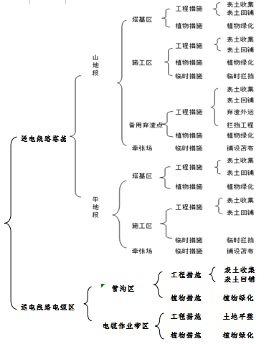

三）防治措施布设
一、送电线路塔基区
（一）山地段
（1）塔基区
工程措施：①塔基区在动工前尽可能将表层土壤进行收集，以备后期绿化，估算表土收集厚度约0.30m，收集面积约0.08hm²，表土临时存放在施工区。塔基施工结束后，先将施工中的不能完全回填的挖方平铺在塔基区，然后将前期收集的表土回铺其之上，回铺表土面积0.08hm²。
植物措施：方案设计在塔基区回铺的表土之上布设植物进行绿化，估算绿化面积为0.08hm²。
（2）施工区
工程措施：施工区在动工前尽可能将表层土壤进行收集，后期绿化使用，估算表土收集厚度0.30m，收集表土面积为0.12hm²，表土临时存放在施工区。施工期结束将表土回铺，回铺表土面积0.12hm²。
植物措施：方案设计在施工结束后将表土回铺并予以绿化，估算绿化面积为0.12hm²。
临时措施：塔基收集的表土和建设水泥、沙料等均堆积在施工区，为防止流失，方案设计在堆积物周边布设临时草袋挡土墙进行防护，估算挡土墙长度约160m。
（3）牵张场
临时措施：由于牵张场使用时间较短，且对地表扰动相对较小，方案设计在保有植被的牵张场地铺设苫布对植被进行防护，估算苫布铺设面积约为1000m²，苫布可重复利用。
（4）备用弃渣点
工程措施：
表土收集、回铺：备用弃渣点在弃渣前尽可能将表层土壤进行收集，后期绿化使用，估算表土收集厚度0.30m，备用弃渣点收集表土面积为0.03hm²，存放在施工区。施工结束将表土回铺，回铺表土面积为0.03hm²。
拦挡工程：根据地形地貌的不同，分以下两种布设措施：
于坡面大于35%或者在可视面范围内的弃渣全部就近运往低凹处填垫，先将表土收集，之后进行弃渣，面积为0.03hm²。
②对于坡面小于35%且不在可视面范围内的地段，弃渣可以并采取就近拦挡的措施，在弃渣下边坡布设浆砌碎石挡墙进行防护，估算挡土墙长度110m。
植物措施：施工结束后选择适合的季节对备用弃渣点进行绿化，估算绿化面积为0.03hm²。
（二）平地段
（1）塔基区
工程措施：①塔基区在动工前尽可能将表层土壤进行收集，以备后期绿化，估算表土收集厚度约0.30m，收集面积约0.29hm²，表土临时存放在施工区。塔基施工结束后，将弃渣平铺在塔基区，然后将前期收集的表土回铺至平铺弃渣之上，回铺表土面积0.29hm²。
植物措施：方案设计在塔基区回铺的表土之上布设植物进行绿化，估算绿化面积为0.29hm²。
（2）施工区
工程措施：施工区在动工前尽可能将表层土壤进行收集，后期绿化使用，估算表土收集厚度0.30m，收集表土面积为0.44hm²，表土临时存放在施工区。施工期结束将表土回铺，恢复耕地，回铺表土面积0.44hm²。
临时措施：塔基收集的表土和建设水泥、沙料等均堆积在施工区，为防止流失，方案设计在堆积物周边布设临时草袋挡土墙进行防护，估算挡土墙长度约50m。
（3）牵张场
临时措施：由于牵张场使用时间较短，且对地表扰动相对较小，方案设计在保有植被的牵张场地铺设苫布对植被进行防护，苫布重复利用，不再另行计算。
二、送电线路电缆区
（一）电缆沟
工程措施：在动工前尽可能将表层土壤进行收集，后期绿化使用，估算表土收集厚度0.30m，收集表土面积为0.19hm²，表土临时存放在施工区。施工期结束将表土回铺，回铺表土面积0.19hm²。
植物措施：方案设计在电缆沟回铺的表土之上布设植物进行绿化，估算绿化面积为0.19hm²。
（二）电缆作业带区：
工程措施：施工结束后对占地范围内可绿化的面积进行土地平整，平整面积0.57hm²。
植物措施：工程施工结束后，方案设计在电缆作业带区回铺的表土之上布设植物进行绿化，估算绿化面积为0.57hm²。

（四）水土保持布局及工程量
水土保持布局及工程量
分区 |  | 工程 | 措施 | 措施 | 措施布设
 |  | 部位 | 类型 | 内容 | 措施项目 | 单位 | 数量
送电线路塔基区 | 山地段 | 塔基区 | 工程措施 | 表土收集 | 土方收集 | m² | 80
 |  |  |  | 表土回铺 | 覆土平整 | m³ | 24
送电线路塔基区 | 山地段 | 塔基区 | 植物措施 | 绿化 | 撒播草籽 | kg | 6.4
送电线路塔基区 | 山地段 | 施工区 | 工程措施 | 表土收集 | 土方收集 | m² | 120
 |  |  |  | 表土回铺 | 覆土平整 | m³ | 36
送电线路塔基区 | 山地段 | 施工区 | 植物措施 | 绿化 | 撒播草籽 | kg | 9.6
送电线路塔基区 | 山地段 | 施工区 | 临时措施 | 临时挡墙 | 草袋土砌筑 | m³ | 80
送电线路塔基区 | 山地段 | 牵张场 | 临时措施 | 铺设苫布 | 铺设苫布 | m² | 1000
送电线路塔基区 | 山地段 | 备用弃渣点 | 工程措施 | 表土收集 | 土方收集 | m² | 30
 |  |  |  | 表土回铺 | 覆土平整 | m³ | 9
 |  |  |  | 浆砌碎石挡墙 | 碎石砌筑、  浇筑砂浆 | m³ | 66
 |  |  |  | 弃渣外运 | 弃渣外运 | m³ | 400
送电线路塔基区 | 山地段 | 备用弃渣点 | 植物措施 | 绿化 | 穴状整地 | 个 | 60
 |  |  |  |  | 栽植棉槐 | 株 | 66
 |  |  |  |  | 撒播草籽 | kg | 2.4
送电线路塔基区 | 平地段 | 塔基区 | 工程措施 | 表土收集 | 土方收集 | m² | 290
 |  |  |  | 表土回铺 | 覆土平整 | m³ | 87
送电线路塔基区 | 平地段 | 塔基区 | 植物措施 | 绿化 | 撒播草籽 | kg | 23.2
送电线路塔基区 | 平地段 | 施工区 | 工程措施 | 表土收集 | 土方收集 | m² | 440
 |  |  |  | 表土回铺 | 覆土平整 | m³ | 132
送电线路塔基区 | 平地段 | 施工区 | 临时措施 | 临时挡墙 | 草袋土砌筑 | m³ | 25
送电线路塔基区 | 平地段 | 牵张场 | 临时措施 | 铺设苫布 | 牵张场 | m² | ——
送电线路电缆区 | 电缆沟区 |  | 工程措施 | 表土收集 | 土方收集 | m² | 1900
送电线路电缆区 |  |  | 工程措施 | 表土回铺 | 覆土平整 | m³ | 570
送电线路电缆区 |  |  | 植物措施 | 绿化 | 撒播草籽 | kg | 15.2
送电线路电缆区 | 电缆作业带区 |  | 工程措施 | 土地平整 | 土地平整 | m² | 5700
送电线路电缆区 |  |  | 植物措施 | 绿化 | 撒播草籽 | kg | 45.6

七、投资
（一）编制依据
1、《水土保持工程概(估)算编制规定》(水利部 水总[2003] 67号)；
2、《水土保持工程概算定额》(水利部 水总[2003] 67号)；
3、《工程勘察设计收费标准》(国家计委 建设部 计价格[2002]10号)；
4、《工程建设监理费有关规定》(国家物价局 建设部 价费字[1992]479号)；
5、《水土保持工程施工机械台时费定额》(水利部 水总[2003] 67号)；
6、《河北省物价局、河北省财政厅、河北省水利厅《关于调整水土保持补偿费收费标准的通知》(河北省水利厅 财政厅 物价局 冀价行费[2017]173号)；
7、《生产建设项目水土保持技术标准》(GB50433-2018)。
（二）取费标准
1、其他直接费：工程措施(不含土地整治)取直接费的2.4%，土地整治工程和植物措施取直接费的1.3%；
2、现场经费：工程措施中土石方工程取直接费的4%，土地整治工程取直接费的3%，植物措施取直接费的4%；
3、间接费：工程措施中土石方工程取直接工程费4%，土地整治工程取直接工程费的3%；植物措施取直接工程费的3%；
4、企业利润：工程措施按(直接工程费+间接费)×7%计算，植物措施按(直接工程费+间接费)×5%计算；
5、税金：按(直接费+间接费+企业利润)×9%计算；
6、工程措施估算：按设计工程量乘以工程单价计算；
7、植物措施估算：植物措施材料费由苗木、草、种子的预算价格乘以数量计算；栽(种)植费按《水土保持工程概算定额》设计单价乘以工程量计算；
8、建设管理费：工程建设管理费取一至三部分投资之和的2%计算；
9、水土保持方案编制费，按方案编制合同计列；
10、基本预备费，按一至四部分之和的6%计算。
（三）估算投资
工程水土保持总投资31.78万元，工程措施投资9.39万元，植物措施投资0.83万元，临时措6.62万元，独立费用10.34万元（其中建设管理费0.34万元，水土保持监理费3.0万元，水土保持设计费3.0万元，验收报告编制费4.0万元），基本预备费1.63万元，水土保持补偿费29680元。

水土保持投资总估算表 单位：万元
序号 | 工程或费用名称 | 建安工程费 | 植物措施费 |  | 设备费 | 独立费 | 合计
序号 | 工程或费用名称 | 建安工程费 | 栽种植费 | 苗木、  种子费 | 设备费 | 独立费 | 合计
第一部分 工程措施 |  | 9.39 |  |  |  |  | 9.39
 | 送电线路塔基区 | 5.17 |  |  |  |  | 5.17
一 | 线路山地段工程 | 3.79 |  |  |  |  | 3.79
二 | 线路平地段工程 | 1.38 |  |  |  |  | 1.38
 | 送电线路电缆区 | 4.22 |  |  |  |  | 4.22
一 | 电缆沟区 | 3.60 |  |  |  |  | 3.60
二 | 电缆作业带区 | 0.62 |  |  |  |  | 0.62
第二部分 植物措施 |  |  | 0.31 | 0.52 |  |  | 0.83
 | 送电线路塔基区 |  | 0.14 | 0.21 |  |  | 0.35
一 | 线路山地段工程 |  | 0.08 | 0.10 |  |  | 0.17
二 | 线路平地段工程 |  | 0.06 | 0.12 |  |  | 0.18
 | 送电线路电缆区 |  | 0.17 | 0.30 |  |  | 0.47
一 | 电缆沟区 |  | 0.04 | 0.08 |  |  | 0.12
二 | 电缆作业带区 |  | 0.13 | 0.23 |  |  | 0.35
第三部分 施工临时工程 |  | 6.62 |  |  |  |  | 6.62
 | 送电线路塔基区 | 6.42 |  |  |  |  | 6.42
一 | 临时防护工程 | 6.42 |  |  |  |  | 6.42
二 | 其他临时工程 | 0.20 |  |  |  |  | 0.20
第四部分 独立费用 |  |  |  |  |  | 10.34 | 10.34
一 | 建设管理费 |  |  |  |  | 0.34 | 0.34
二 | 工程建设监理费 |  |  |  |  | 3.00 | 3.00
三 | 科研勘测设计费 |  |  |  |  | 3.00 | 3.00
四 | 验收报告编制费 |  |  |  |  | 4.00 | 4.00
一至四部分合计 |  | 16.01 | 0.31 | 0.52 |  | 10.34 | 27.18
基本预备费 |  |  |  |  |  |  | 1.63
静态总投资 |  |  |  |  |  |  | 28.81
水土保持补偿费 |  |  |  |  |  |  | 2.97
工程总投资 |  |  |  |  |  |  | 31.78

水土保持工程措施投资估算表 单位：元
序号 | 工程或费用名称 | 单位 | 数 量 | 单价（元） | 合计（元）
第一部分 工程措施 |  |  |  |  | 93915.55
 | 送电线路塔基区 |  |  |  | 51727.64
一 | 山地段工程 |  |  |  | 37896.12
(一) | 塔基区工程 |  |  |  | 1515.78
1 | 表土收集 | m2 | 80.00 | 8.22 | 657.75
2 | 表土回铺 | m3 | 24.00 | 35.75 | 858.04
（二） | 施工区工程 |  |  |  | 2273.67
1 | 表土收集 | m2 | 120.00 | 8.22 | 986.62
2 | 表土回铺 | m3 | 36.00 | 35.75 | 1287.05
（三） | 弃渣点工程 |  |  |  | 34106.66
1 | 表土收集 | m2 | 30.00 | 8.22 | 246.66
2 | 表土回铺 | m3 | 9.00 | 35.75 | 321.76
3 | 浆砌碎石拦挡 | m3 | 66 | 508.16 | 33538.25
二 | 平地段工程 |  |  |  | 13831.52
(一) | 塔基区工程 |  |  |  | 5494.71
1 | 表土收集 | m2 | 290 | 8.22 | 2384.33
2 | 表土回铺 | m3 | 87 | 35.75 | 3110.38
（二） | 施工区工程 |  |  |  | 8336.80
1 | 表土收集 | m2 | 440 | 8.22 | 3617.61
2 | 表土回铺 | m3 | 132 | 35.75 | 4719.20
 | 送电线路电缆区 |  |  |  | 42187.91
一 | 电缆沟区 |  |  |  | 35999.84
1 | 表土收集 | m2 | 1900 | 8.22 | 15621.49
2 | 表土回铺 | m3 | 570 | 35.75 | 20378.34
二 | 电缆作业带区 |  |  |  | 6188.07
1 | 土地平整 | m2 | 5700 | 1.09 | 6188.07

植物措施估算表 单位：元
序号 | 工程或费用名称 | 单位 | 数量 | 单价（元） | 合计（元）
第二部分 植物措施 |  |  |  |  | 8266.66
 | 送电线路塔基区 |  |  |  | 3540.33
一 | 山地段 |  |  |  | 1736.87
(一) | 塔基区工程 |  |  |  | 497.51
1 | 撒播草籽工程 |  |  |  | 497.51
 | 撒播费 | hm² | 0.08 | 2218.85 | 177.51
 | 苗木费 | kg | 6.40 | 50.00 | 320.00
（二） | 施工区工程 |  |  |  | 746.26
1 | 撒播草籽工程 |  |  |  | 746.26
 | 撒播费 | hm² | 0.12 | 2218.85 | 266.26
 | 苗木费 | kg | 9.60 | 50.00 | 480.00
（三） | 弃渣点工程 |  |  |  | 493.10
1 | 撒播草籽工程 |  |  |  | 186.57
 | 撒播费 | hm² | 0.03 | 2218.85 | 66.57
 | 苗木费 | kg | 2.40 | 50.00 | 120.00
2 | 栽植棉槐工程 |  |  |  | 306.53
 | 穴状整地 | 个 | 60 | 0.45 | 26.86
 | 栽植棉槐 | 株 | 60 | 4.11 | 246.67
 | 苗木费 | 株 | 66 | 0.50 | 33.00
二 | 平地段 |  |  |  | 1803.47
(一) | 塔基区工程 |  |  |  | 1803.47
1 | 撒播草籽工程 |  |  |  | 1803.47
 | 撒播费 | hm² | 0.29 | 2218.85 | 643.47
 | 苗木费 | kg | 23.2 | 50.00 | 1160
 | 送电线路电缆区 |  |  |  | 4726.32
一 | 电缆沟区 |  |  |  | 1181.58
1 | 撒播草籽工程 |  |  |  | 1181.58
 | 撒播费 | hm² | 0.19 | 2218.85 | 421.58
 | 苗木费 | kg | 15.2 | 50.00 | 760.00
二 | 电缆作业带区 |  |  |  | 3544.74
1 | 撒播草籽工程 |  |  |  | 3544.74
 | 撒播费 | hm² | 0.57 | 2218.85 | 1264.74
 | 苗木费 | kg | 45.6 | 50.00 | 2280.00
临时措施估算表 单位：元
序号 | 工程或费用名称 | 单位 | 数量 | 单价（元） | 合计（元）
第三部分 施工临时工程费 |  |  |  |  | 66232.47
一 | 临时防护工程 |  |  |  | 64188.83
 | 送电线路塔基区 |  |  |  | 64188.83
一 | 山地段 |  |  |  | 60504.33
（一） | 施工区 |  |  |  | 60504.33
1 | 草袋砌筑挡墙 | m3 | 380.00 | 147.38 | 56004.33
(二） | 牵张场
1 | 铺设苫布 | m2 | 1000 | 4.50 | 4500.00
二 | 平地段 |  |  |  | 3684.50
（一） | 施工区 |  |  |  | 3684.50
1 | 草袋砌筑挡墙 | m3 | 25 | 147.38 | 3684.50
二 | 其他临时工程 | % | 2 |  | 2043.64

水土保持独立费用投资估算表 单位：元
序号 | 工程或费用名称 | 单位 | 数量 | 单价（元） | 合计（元）
第四部分 独立费用 |  |  |  |  | 103368.29
一 | 建设管理费 |  |  |  | 3368.29
1 | 工程管理费 | % | 2 |  | 3368.29
二 | 工程建设监理费 | 年 | 1 | 30000.00 | 30000.00
三 | 科研勘测设计费 |  |  |  | 30000.00
1 | 水土保持方案编制费 |  |  |  | 30000.00
四 | 水土保持监测费 |  |  |  | 40000.00

水土保持设施补偿费估算表
编号 | 工程及费用名称 | 单位 | 数量 | 单价（元） | 合价
一 | 水土保持设施补偿费
 | 送电线路塔基区 | hm2 | 13600.00 | 1.40 | 19040.00
 | 送电线路电缆区 | hm2 | 7600.00 | 1.40 | 10640.00
合计 |  | hm2 | 21200.00 | 2.00 | 29680.00

八、效益分析
1、水土流失治理度
水土流失治理度：项目水土流失防治责任范围内水土流失治理达标面积占水土流失总面积的百分比，通过计算该项目水土流失治理度为98.33%，超过了防治标准97%。
水土流失治理度分析表
序号 | 项目 | 扰动土地面积 | 水土保持措施防治面积 |  |  | 建筑物占压面积 | 治理度
序号 | 项目 | 扰动土地面积 | 植物措施 | 工程措施 | 合计 | 建筑物占压面积 | 治理度
序号 | 项目 | hm² | hm² | hm² | hm² | hm² | %
1 | 送电线路塔基区 | 1.36 |  |  |  | 0.37
2 | 送电线路电缆区 | 0.76 |  |  |  | 0.02
 | 合 计 | 2.12 | 1.75 | 0.13 | 1.88 | 0.39 | 98.33

2、土壤流失控制比
土壤流失控制比：项目水土流失防治责任范围内容许土壤流失量与治理后每平方公里年平均土壤流失量之比。
根据《土壤侵蚀分类分级标准》，项目属北方土石山区，防治责任范围内容许土壤流失量为200t/（km²·a），方案实施后设计水平年末，土壤流失控制比为1.0，超过防治目标1.0。
3、渣土防护率
渣土防护率：项目水土流失防治责任范围内采取措施实际拦挡的永久弃渣、临时堆土数量占永久弃渣和临时堆土总量的百分比。本项目渣土防护率为99%，超过防治目标97%。
4、表土保护率
表土保护率：项目水土流失防治责任范围内保护的表土数量占可剥离表土总量的百分比。
方案设计项目施工前对防治责任范围内可剥离表土区域进行表土剥离，后期全部回填利用。项目可剥离表土量为858m³，实际剥离表土总量为865m³，表土保护率为99.92%，超过防治目标97%。
拦渣率、控制比计算表
序号 | 项目 | 总弃 | 实际拦 | 渣土 | 土壤侵蚀模数 | 控制比 | 剥离表土量 | 可剥离表土总量 | 表土保
序号 | 项目 | 方量 | 渣量 | 保护率 |  |  |  |  | 护率
序号 | 项目 | 万m³ |  | % | t/km²·a |  | m³ |  | %
1 | 项 目 | -- | -- | 99 | 200 | 1 | 2400 | 2450 | 99.92

5、林草植被恢复率
林草植被恢复率：项目水土流失防治责任范围内林草类植被面积占可恢复林草植被面积的百分比。
设计水平年末，项目防治责任范围内共恢复林草类植被面积1.75hm²，防治责任范围内可恢复林草植被面积为1.76hm²，林草植被恢复率为98.17%，超过防治目标97%。
林草植被恢复率分析表
序号 | 项目 | 建设区面积 | 植物措施面积 | 可恢复植被面积 | 林草植被恢复系数 | 林草植被覆盖率
序号 | 项目 | hm² |  |  | %
1 | 送电线路塔基区 | 1.36
2 | 送电线路电缆区 | 0.76
 | 合 计 | 2.12 | 1.75 | 1.76 | 98.17 | 82.5

6、林草覆盖率
林草覆盖率：项目水土流失防治责任范围内林草类植被面积占项目总面积的百分比。
设计水平年末，项目防治责任范围内林草类植被面积为1.75hm²，防治责任范围面积2.12hm²，项目林草植被覆盖率为82.5%。
综上分析，设计水平年末，在严格落实方案设计的各项水土保持措施后，项目防治责任范围内六项指标均满足《生产建设项目水土流失技术标准》（GB50434-2018）的要求。
防治目标对比表
指标内容 | 计算公式 | 达到值 | 目标值 | 是否达标
水土流失总治理度（%） | 水土流失治理达标面积/建设区扰动地表面积х100% | 98.33 | 97 | 达标
土壤流失控制比 | 项目区容许土壤侵蚀模数/方案实施后土壤侵蚀模数 | 1 | 1 | 达标
渣土防护率（%） | 实际拦挡的弃渣（临时堆土）量/项目区产生的永久弃渣（临时堆土）量х100% | 99 | 97 | 达标
表土保护率（%） | 保护的表土数量/可剥离表土的量х100% | 99.92 | 95 | 达标
植被恢复率（%） | 林草植被面积/可恢复林草植被面积х100% | 98.17 | 97 | 达标
林草覆盖度（%） | 林草植被面积/项目区总占地面积х100% | 82.5 | 26 | 达标

九、实施意见
（一）结论
项目位于丰宁满族自治县大滩镇，项目的建设对促进地区经济发展具有重要意义，项目位于冀北山区，工程建设造成了一定量的水土流失，按照本方案落实水土流失防治措施后，能够较好的控制施工期间的水土流失，改善项目区生态环境。项目工程选址、总体布局、施工布置等环节考虑了经济、技术和环境影响因素，基本满足或符合水土保持有关要求，在实施水土保持综合防治措施后，能有效防治项目建设造成的水土流失。从水土保持角度分析，该项目是可行的。
综上分析，设计水平年末，在严格落实方案设计的各项水土保持措施后，项目防治责任范围内六项指标均满足《生产建设项目水土流失技术标准》（GB50434-2018）的要求。
（二）建议
1、业主需把编制完成的报告表交由承德市行政审批局报批；并尽快落实相关水土保持措施，为后续的水土保持设施验收提供条件。
2、严格按照建设程序进行规划、设计、施工，确保工程质量；南侧边坡要及时落实边坡脚临时拦挡措施，土质边坡及时绿化，工程实际施工中对断面尺寸及稳定性进行分析，按照相关规范实施，保证边坡安全、稳定。
3、建设单位要加强汛期水土流失防治检查和监测工作，确保汛期施工安全，有效减少施工中水土流失。
附件：
- 立项文件：
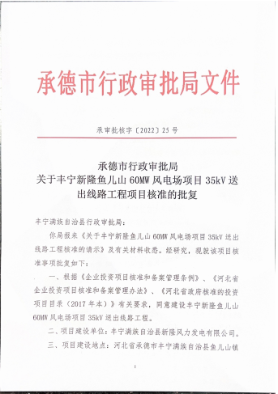

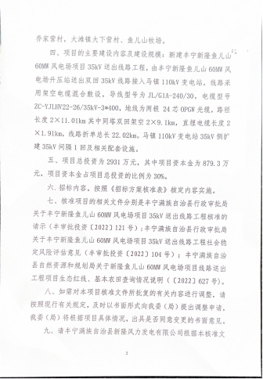

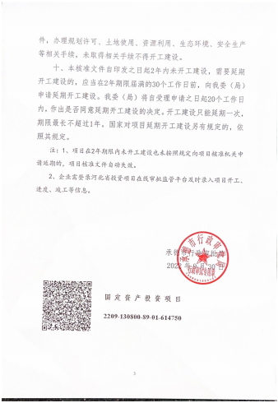



生产建设项目水土保持专家审查意见表
项目名称 | 丰宁新隆鱼儿山60MW风电场项目35kV送出线路工程
专家姓名 |  |  | 单 位
电 话 |  |  | 编制单位 | 丰宁满族自治县新隆风力发电有限公司
审查结论 | 通过 |  | 修改后通过 |  | 不通过
审查意见：
方案编制单位按照生产建设项目水土保持技术标准（GB50433-2018）、生产建设项目水土流失防治标准（GB/T50434-2018）要求进行了编制，方案报告表基本满足生产建设项目水土保持技术标准要求，基本达到了现阶段工程项目对水土保持方案的实际需求，可以上报批准。

专家签名：
2022年 月 日

附图：
- 地理位置图：
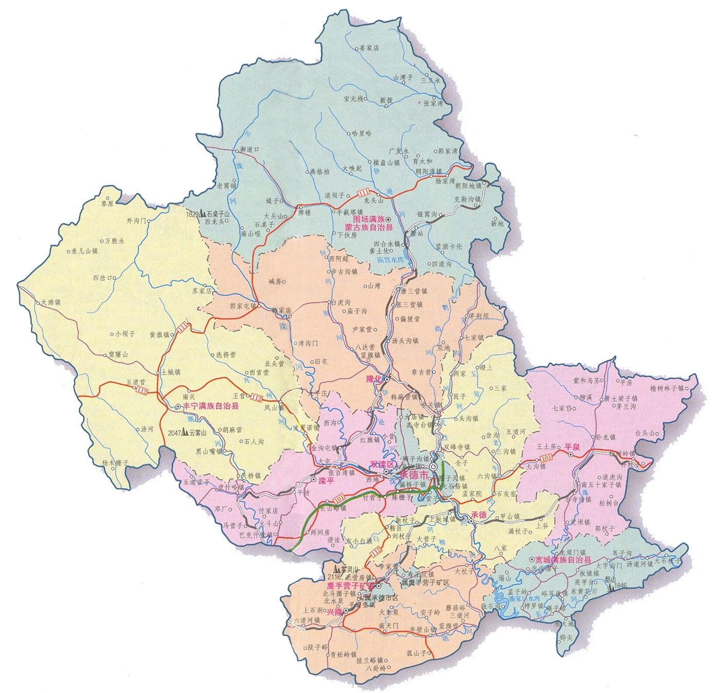

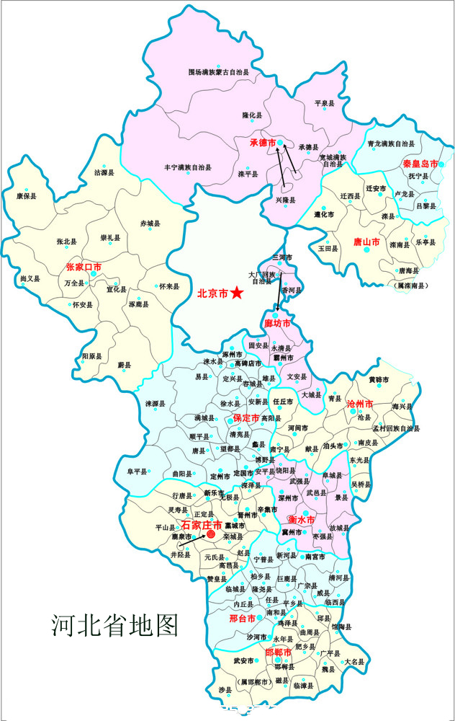

项目位置



项目位置

- 水系图：
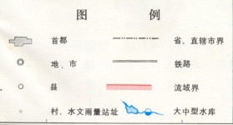
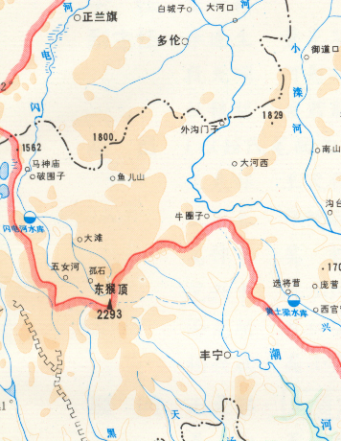
项目位置

- 项目区土壤侵蚀强度分布图：
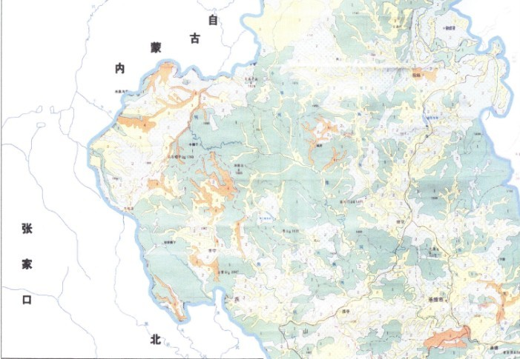

项目区

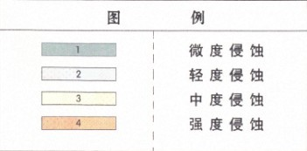

项目位置

